Разработка методов активного управления для системы импульсного вдува на кромке сопла
Кушнарев Д.А.¹, Сорокин М.И.², Токарев М.П. ³
¹студент, ²инженер исследователь, ²старший научный сотрудник
Институт теплофизики им. С.С. Кутателадзе СО РАН, 630090, Россия, Новосибирск, пр. Лаврентьева, 1
E–mail: kushnarev_2002@email.ru
На данный момент свободные струи являются важным объектом экспериментальных исследований [1, 2], так как турбулентное горение в сдвиговых потоках реализуется во многих технических устройств таких, как химические реакторы, газотурбинные и ракетные двигатели [3]. Поэтому процесс перемешивание струи с окружающей средой во время горения, за которое отвечают мелкомасштабные вихревые структуры, является важным фактором для проектирования камер сгорания горелочных устройств. Пассивные и активные методы управления потоками позволяют повысить эффективность перемешивания в таких устройствах. В нашей работе разработаны и использованы методы активного управления, которые представляют интерес в связи с недостаточностью исследований в этой области и расширением возможностей программно-аппаратного обеспечения, в частности сенсоров и актуаторов. Реализация управления была выполнена с использованием вторичных струйных потоков как, например, в работе [4].
Для проведения исследований был спроектирован и изготовлен струйный стенд с ударным профилем на выходе из сопла. Особенностью стенда является возможность установки на сопла сменных насадок с щелевыми распределителями различной конфигурации рис. 1.
(a) | (b)

Рис. 1. (a) – модель насадки с щелевым распределителем, (b) – фотография во время эксперимента.

Для визуализации вихревых структур в поток добавлялись трассеры (частицы глицериновой взвеси). Для регистрации изображений применялась высокоскоростная КМОП камера. Подсветка потока осуществлялась непрерывным лазером мощностью 3Вт. В представленной работе была проведена скоростная съемка струйного течения на режимах Re=5 000 и 10 000 без вдува, с постоянным вдувом и с пульсирующим вдувом на частотах St=0,5 и 1. Для работы с щелевым вдувом в пульсирующем режиме использовались высокочастотные клапаны с максимальной частотой переключения 500 Гц. Для переключения клапанов была разработана электронная система управления на 8 каналов. В результате съемки было подтверждено влияние возмущений, подающихся коаксиально основному потоку через щелевой распределитель, на структуру свободной круглой струй [5]. При этом постоянный вдув подавляет появление крупных кольцевых вихрей вниз по потоку и незначительно снижает перемешивание на начальном участке струи. Было показано, что использование пульсирующего вдува с частотой St = 0.5 интенсивнее всего перемешивает незасеянный окружающий воздух с аэрозолем рис. 2.

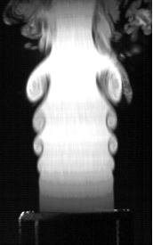  (a) | 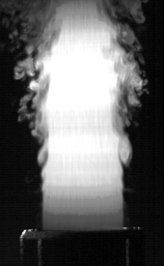  (b) | 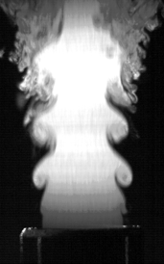  (c)

Рис. 2. Скоростная визуализация для Re = 10000, без вдува (a), с постоянным вдувом $Q_{s}= 22 л/мин$(b) и с периодическим вдувом St=0,5 (c).

Работа выполнена при поддержке гранта Российского научного фонда № 19-79-30075, https://rscf.ru/project/23-79-33008/.

Литература
- Quinn W. R. Development of a large-aspect-ratio rectangular turbulent free jet //AIAA journal. – 1994. – Т. 32. – №. 3. – С. 547-554.
- Quinn W. R. Turbulent mixing in a free jet issuing from a low aspect ratio contoured rectangular nozzle //The Aeronautical Journal. – 1995. – Т. 99. – №. 988. – С. 337-342.
- Knowles K., Saddington A. J. A review of jet mixing enhancement for aircraft propulsion applications //Proceedings of the Institution of Mechanical Engineers, Part G: Journal of Aerospace Engineering. – 2006. – Т. 220. – №. 2. – С. 103-127.
- Wu Z. et al. Jet mixing optimization using machine learning control //Experiments in Fluids. – 2018. – Т. 59. – С. 1-17.
- Гиневский А.С., Власов Е.В., Каравосов Р.К. Акустическое управление турбулентными струями // Москва, Физматлит, 2001.

